KARŠTO VANDENS VARTOJIMO PIRKIMO–PARDAVIMO SUTARTIS

20__-_____-_____ Nr.
Visaginas

Uždaroji akcinė bendrovė „Visagino energija“, toliau vadinama Tiekėjas, atstovaujama komercijos direktoriaus Viačeslavo Šimkaus, veikiančio pagal įgaliojimą, ir:
 | Asmens kodas:
Adresas: | Telefonas:  el. paštas:
toliau vadinama Vartotojas, toliau bendrai vadinamos Šalimis, susitarė ir sudarė šią sutartį.

SUTARTIES DALYKAS
1.1. Karšto vandens, kaip kompleksinio produkto, susidedančio iš geriamojo šalto vandens ir šilumos jam pašildyti bei karšto vandens temperatūrai palaikyti (cirkuliacijai), pirkimo-pardavimo, tiekimo-vartojimo ir atsiskaitymo sąlygų nustatymas.

BENDROSIOS NUOSTATOS
  - Ši sutartis sudaryta pagal individualiai aptartas sąlygas. Kitas šioje sutartyje neaptartas sąlygas nustato Lietuvos Respublikos Šilumos ūkio įstatymas, Šilumos tiekimo ir vartojimo taisyklės ir kiti teisės aktai.
  - Pasirašydamos šią sutartį Šalys pareiškia, kad turi teisę ir įgaliojimus sudaryti bei vykdyti šią sutartį.
  - Šilumos perdavimo tinklų, karšto vandens sistemos nuosavybės, karšto vandens sistemos priežiūros ir tiekimo- vartojimo ribos ir karšto vandens pirkimo-pardavimo vieta nurodytos Šilumos perdavimo tinklų, šildymo ir karšto vandens sistemos nuosavybės, šildymo ir karšto vandens sistemos priežiūros ribų, šilumos ir karšto vandens pirkimo- pardavimo vietos ir tiekimo-vartojimo ribos nustatymo akte (toliau – Ribų aktas).
  - Karšto vandens sistemas, bendrosios dalinės nuosavybės teise priklausančias butų ir kitų patalpų savininkams, prižiūri (eksploatuoja) pastato šildymo ir karšto vandens sistemos prižiūrėtojas (eksploatuotojas). Jį Civilinio kodekso ir kitų teisės aktų nustatyta tvarka pasirenka daugiabučio namo bendrosios dalinės nuosavybės valdytojai ir su juo sudaro šildymo ir karšto vandens sistemų priežiūros (eksploatavimo) sutartį.
  - Duomenys apie Vartotojo patalpas nustatomi pagal viešuose registruose kaupiamus ir saugomus duomenis, statinių projektinę dokumentaciją, taip pat pagal paties Vartotojo pateiktus dokumentus. Vartotojas sutinka, kad Tiekėjas rinktų, kauptų ir tvarkytų tokią informaciją.

KOKYBĖS REIKALAVIMAI
  - Į karšto vandens tiekimo–vartojimo ribą patiektas karštas vanduo turi atitikti Lietuvos higienos normoje ,,Geriamojo vandens saugos ir kokybės reikalavimai” nustatytus saugos ir kokybės reikalavimus.
  - Karšto vandens pristatymo kokybę už tiekimo-vartojimo ribos iki vartojimo vietos projekto sprendimų ribose užtikrina pastato šildymo ir karšto vandens sistemų prižiūrėtojas.
  - Tiekėjas negarantuoja teikiamų paslaugų kokybės, jei pastatas ir/ar pastato šildymo ir karšto vandens sistemos neatitinka teisės normų reikalavimų, įskaitant, bet neapsiribojant Daugiabučio namo šildymo ir karšto vandens sistemos privalomaisiais reikalavimais.

KAINOS NUSTATYMAS
  - Karšto vandens kainą vadovaudamasis Valstybinės energetikos reguliavimo tarybos patvirtintomis metodikomis ir suderinęs su ja nustato ir taiko Tiekėjas.
  - Apie kainas bei jų pasikeitimus Tiekėjas informuoja Vartotoją teisės aktų nustatyta tvarka.

KIEKIŲ NUSTATYMAS IR ATSISKAITYMO TVARKA
  - Suvartoto karšto vandens kiekiai nustatomi pagal butuose ar kitose patalpose įrengtus karšto vandens buitinius apskaitos prietaisus (toliau-apskaitos prietaisai) arba atliekant apskaičiavimus pritaikant teisės aktais nustatytas karšto vandens suvartojimo normas.
  - Patiekti karšto vandens kiekiai pagal teisės aktais nustatytas karšto vandens suvartojimo normas apskaičiuojami kai Vartotojo patalpose apskaitos prietaisai neįrengti arba nors ir įrengti, tačiau pagal teisės aktus negali būti naudojami atsiskaitymui, taip pat šioje Sutartyje nustatytais atvejais. Jei Vartotojo gyvenamosiose patalpose nėra deklaruotas nė vienas gyventojas, suvartoto karšto vandens kiekis skaičiuojamas pagal karšto vandens sunaudojimo normą vienam gyventojui.
  - Kai apskaitos prietaisai nuimti patikrai, remontui arba nustačius, kad apskaitos prietaisai buvo sugedę ne dėl Vartotojo kaltės, karšto vandens kiekiai skaičiuojami pagal praeito laikotarpio iki apskaitos prietaiso gedimo/išmontavimo suvartoto kiekio vidurkį. Jeigu tokio laikotarpio neįmanoma nustatyti, karšto vandens kiekiai skaičiuojami pagal laikotarpio nuo karšto vandens apskaitos prietaiso įrengimo/pakeitimo datos arba nuo Tiekėjo atlikto paskutinio patikrinimo datos vidurkį, bet ne ilgiau kaip už 1 (vienerius) metus.
  - Vartotojui pastebėjus apskaitos prietaiso gedimą ar pažeidus plombas Vartotojas apie tai nedelsiant informuoja Tiekėją ir suderina skaitiklio patikrinimo ar keitimo laiką.
  - Tiekėjui nustačius, kad apskaitos prietaisas sugadintas, pažeistos jo plombos, apskaitos prietaisas neveikia ar yra kiti skaitiklio eksploatavimo pažeidimai ne dėl Tiekėjo kaltės, taip pat jei Tiekėjo atstovai per 1 mėnesį pakartotinai negalėjo patekti į butą (patalpas) arba Vartotojas atsisako įsileisti į jam priklausančias (nuomojamas) patalpas patikrinti apskaitos prietaisus, arba Vartotojas neatsiliepė į išsiųstą pranešimą/laišką per 30 kalendorinių dienų nuo jo išsiuntimo datos, Vartotojo deklaruoti karšto vandens kiekiai perskaičiuojami - pagal teisės aktais nustatytas karšto vandens suvartojimo normas arba pagal karšto vandens suvartojimo vidurkį. Perskaičiavimo laikotarpį ir būdą, įvertinęs eksploatavimo sąlygų pažeidimo aplinkybes, pažeidimo pobūdį, rodmenų deklaravimą ir kitas aplinkybes, nustato Tiekėjas. Jei apskaitos prietaisas ar jo sudedamosios dalys yra sugadintos, remonto ir/ar keitimo išlaidas apmoka Vartotojas.
  - Vartotojui pareikalavus atlikti neeilinę apskaitos prietaiso patikrą, Vartotojas sumoka už neeilinei patikrai Tiekėjo patirtas sąnaudas, jeigu buvo nustatyta, kad apskaitos prietaisas atitinka jam nustatytus metrologinius reikalavimus. Jeigu nustatoma, kad apskaitos prietaisas neatitinka metrologinių reikalavimų, už atliktą patikrą moka Tiekėjas. Tiekėjas, abejodamas apskaitos prietaiso matavimo teisingumu, gali savo nuožiūra ir lėšomis atlikti neeilinę patikrą.
  - Karšto vandens temperatūros palaikymui (cirkuliacijai) suvartotas šilumos kiekis nustatomas pagal namo ar jo dalies šilumos tiekimo-vartojimo riboje įrengtų atsiskaitomųjų apskaitos prietaisų išmatuotą šilumos kiekį, kuris butų ir kitų patalpų savininkams paskirstomas pagal vartotojų pasirinktą Valstybinės energetikos reguliavimo tarybos (toliau - Taryba) rekomenduojamą taikyti ir suderintą metodą.
  - Daugiabučio namo vartotojams teisės aktuose nustatyta tvarka nepasirinkus 5.7 p. nurodyto šilumos paskirstymo metodo Tiekėjas pagal įvadinių apskaitos prietaisų rodmenis šilumą paskirsto tarp butų ir kitų patalpų savininkų pagal Tarybos patvirtintą šilumos paskirstymo metodą, kuris iš esmės atitinka vartotojų pastato šilumos ir karšto vandens tiekimo būdą, apskaitos ypatumus bei įrengtus apskaitos prietaisus.
  - Jei laikinai negalima vadovautis atsiskaitomojo šilumos apskaitos prietaiso rodmenimis dėl prietaiso gedimo ar vykdomos patikros, karšto vandens cirkuliacijai suvartotos šilumos kiekis apskaičiuojamas pagal Tarybos nustatytus normatyvus.
  - Apskaitos prietaisų patikra atliekama teisės aktų nustatyta tvarka.
  - Atsiskaitymo laikotarpis – 1 kalendorinis mėnuo.
  - Paskutinę ataskaitinio laikotarpio dieną užfiksuotus apskaitos prietaisų rodmenis Vartotojas deklaruoja: mokėjimo pranešime, elektroniniu būdu per Tiekėjo interneto svetainę arba pateikdamas tiesiogiai Tiekėjo Komercijos tarnybai.
  - Tiekėjas parengia ir iki po ataskaitinio mėnesio 10 d. pateikia Vartotojui sąskaitą už suvartotus energijos išteklius. Sąskaita Vartotojui pateikiama paštu/per kurjerį. Sąskaitos formą nustato Tiekėjas atsižvelgdamas į mokėjimo dokumentams nustatytus privalomos informacijos reikalavimus. Jei Šalių yra susitarta dėl kitokio Vartotojo informavimo būdo (pvz.: internetu, elektroninėmis priemonėmis) apie atliktus priskaitymus, mokėtinas sumas ir kitus privalomus duomenis, Sutarties vykdymo eigoje yra vadovaujamasi tokių susitarimų nuostatomis.
  - Vartotojas iki kiekvieno po ataskaitinio mėnesio paskutinės dienos apmoka Tiekėjo pateiktas sąskaitas.
  - Visos Vartotojo įmokos paskirstomos taip: pirmiausiai skiriamos atlyginti Tiekėjo turėtoms išlaidoms, susijusioms su reikalavimo įvykdyti prievolę pareiškimu; antrąja eile įmokos skiriamos mokėti delspinigiams ir baudoms; trečiąja eile – skolos dengimui; ketvirtąja eile - pagrindinei prievolei įvykdyti.
  - Vartotojui laiku neapmokėjus sąskaitos nustatytu terminu skaičiuojami delspinigiai – 0,02 % už kiekvieną uždelstą dieną.
  - Vartotojas už suvartotą karštą vandenį, už kurį Sutartyje nustatytu terminu nesumokėta, moka karšto vandens skaitiklių rodmenų deklaravimo dieną galiojančiomis karšto vandens kainomis.
  - Jeigu Vartotojas atlieka didesnį mokėjimą, nei jam priskaičiuotos sumos, jo permokėta suma yra laikoma avansiniu mokėjimu už būsimus atsiskaitymus, jeigu atskiru raštišku pareiškimu Vartotojas nenurodo kitaip.
  - Jei ši sutartis sudaroma daugiau nei su vienu vartotoju, sutartį sudarę vartotojai atsako Tiekėjui solidariai.

TIEKIMO TVARKA IR RIBOJIMO AR NUTRAUKIMO SĄLYGOS
  - Karštas vanduo pastatui, kuriame yra Vartotojo butas, tiekiamas nenutrūkstamai, išskyrus Šilumos tiekimo ir vartojimo taisyklėmis ir kitais teisės aktais nustatytus atvejus ir šioje Sutartyje nurodytus laikotarpius.
  - Tiekėjas gali apriboti arba nutraukti karšto vandens tiekimą šiais atvejais:
    - kai nustatoma, kad pastato karšto vandens sistema ar vartotojo įrenginiai kelia grėsmę žmonių ir/ar turto saugumui;
    - jeigu Vartotojas už patiektą karštą vandenį neatsiskaito nustatytu laiku. Šiuo atveju Tiekėjas informuoja Vartotoją ne vėliau kaip prieš 10 kalendorinių dienų;
    - avarijų, ekstremalių padėčių atvejais;
    - dėl būtinų remonto ir kitų sistemų prijungimo darbų;
    - kai nutraukiamas ar apribojamas karšto vandens tiekimas savivaldybės tarybos sprendimu ar kitu teisės aktu;
    - šalių susitarimu, kai nutraukiama sutartis ir Vartotojas yra visiškai atsiskaitęs už suvartotą karštą vandenį;
    - kai Vartotojas nesudaro sąlygų/neleidžia tinkamai prižiūrėti karšto vandens sistemų ir (arba) patikrinti karšto vandens kiekio matavimo priemonių.
  - Vartotojas, įgyvendinęs teisės aktų reikalavimus ir ne vėliau kaip prieš mėnesį raštu pranešęs Tiekėjui, turi teisę pasirinkti kitą karšto vandens tiekėją arba apsirūpinimo karštu vandeniu būdą be karšto vandens tiekėjo.

INFORMACIJOS PATEIKIMO TVARKA
  - Tiekėjo kontaktiniai adresai ir telefonai yra skelbiami Tiekėjo interneto svetainėje www.visaginoenergija.lt, o reikalui esant spaudoje ir/ar kitose viešojo informavimo priemonėse.
  - Tiekėjo informacija Vartotojui skelbiama interneto svetainėje www.visaginoenergija.lt, vietinėje spaudoje arba tiesiogiai (paštu ar per kurjerį).

TIEKĖJO PAREIGOS IR TEISĖS
  - Tiekėjas įsipareigoja:
    - vykdyti veiklą taip, kad užtikrintų patikimą, saugų karšto vandens tiekimą iki tiekimo–vartojimo ribos;
    - tvarkyti tiekiamo karšto vandens apskaitą;
    - užtikrinti, kad Vartotojui būtų suteikta išsami informacija apie karšto vandens kiekio matavimo priemonių priežiūrą, rodmenų fiksavimą, jų užraktus, plombas, lipdukus ar kitas karšto vandens tiekėjo taikomas apsaugos priemones;
    - informuoti Vartotoją apie karšto vandens tiekimo nutraukimus;
    - užtikrinti, kad Vartotojas iš anksto būtų informuotas apie numatomus karšto vandens tiekimo apribojimus ar nutraukimus dėl būtinų karšto vandens, šilumos ir geriamojo vandens sistemų remonto darbų ir kitų sistemų prijungimo;
    - Vartotojui pageidaujant suteikti informacijos apie karšto vandens kokybę, jų parametrų pasikeitimą;
    - teikti Vartotojui informaciją karšto vandens sistemų eksploatavimo ir efektyvaus karšto vandens vartojimo klausimais.
  - Kitos Tiekėjo teisės ir pareigos, kurios neaptartos šioje Sutartyje, nustatytos Šilumos pirkimo-pardavimo sutarčių su buitiniais šilumos vartotojais standartinių sąlygų apraše, Šilumos tiekimo ir vartojimo taisyklėse bei kituose teisės aktuose.

VARTOTOJO TEISĖS IR PAREIGOS
  - Vartotojas turi teisę:
    - gauti informaciją iš Tiekėjo apie karšto vandens kainas, mokėjimų skaičiavimo ir atsiskaitymų tvarką, mokėjimams skaičiuoti panaudotus duomenis, atsiskaitomųjų karšto vandens apskaitos prietaisų rodmenų ataskaitas;
    - gauti iš Tiekėjo informaciją apie karšto vandens kokybę, parametrų pasikeitimą, planuojamus karšto vandens tiekimo sutrikimus, saugų ir efektyvų karšto vandens sistemos naudojimą, jos plėtrą, karšto vandens kainas ir buitiniam karšto vandens vartotojui teikiamas paslaugas;
    - pasirinkti mokėjimo už suvartotą karštą vandenį būdą, taip pat gauti iš Tiekėjo informaciją apie atsiskaitymo būdus;
  - Vartotojas įsipareigoja:
    - nustatyta tvarka ir terminais atsiskaityti už suvartotą karštą vandenį;
    - užtikrinti apskaitos prietaisų, jų plombų ir lipdukų saugumą, apsaugą nuo mechaninių pažeidimų, tvarkingą apskaitos prietaisų ir jų montavimo blokų techninę būklę, nekeisti apskaitos prietaisų prijungimo schemos;
    - nedelsdamas informuoti Tiekėją apie karšto vandens kiekio matavimo priemonių mechaninį sugadinimą, jų darbo sutrikimus, pažeistas plombas, lipdukus ar kitokius pažeidimus;
    - leisti Tiekėjo darbuotojams, pateikusiems pažymėjimus patvirtinančius jų pareigas ir raštu ne vėliau kaip prieš 24 valandas perspėję apie atvykimą, nuo 8 iki 20 val. tikrinti karšto vandens įrenginių, karšto vandens kiekio matavimo priemonių, buitinių karšto vandens prietaisų techninę būklę, eksploatavimo sąlygas, atsiskaitymo už karštą vandenį teisingumą, atlikti karšto vandens kiekio matavimo priemonių keitimą, patikrą;
    - nutraukiant Sutartį nurodyti apskaitos prietaisų rodmenis ir visiškai atsiskaityti už suvartotą karštą vandenį;
    - atjungti, keisti, prijungti karšto vandens įrenginius tik teisės aktų nustatyta tvarka.
  - Kitos Vartotojo teisės ir pareigos, kurios neaptartos šioje Sutartyje, nustatytos Šilumos pirkimo-pardavimo sutarčių su buitiniais šilumos vartotojais standartinių sąlygų apraše, Šilumos tiekimo ir vartojimo taisyklėse bei kituose teisės aktuose.

TIEKĖJO IR VARTOTOJO ATSAKOMYBĖ
  - Tiekėjas dėl savo kaltės neįvykdęs ar netinkamai įvykdęs Sutarties reikalavimus, teisės aktų nustatyta tvarka privalo atlyginti Vartotojui atsiradusią žalą.
  - Tiekėjas neatsako už atsiradusią žalą, jei Vartotojas neleidžia atlikti karšto vandens sistemos priežiūros ar remonto darbų, karšto vandens kiekio matavimo priemonės keitimo ar neužtikrina tinkamos techninės buitinių karšto vandens prietaisų priežiūros.
  - Nė viena Sutarties šalių neatsako už Sutarties nevykdymą, jei tas nevykdymas bus nenugalimos jėgos (force majeure) padarinys. Pasibaigus nenugalimai jėgai (force majeure), Sutarties šalis privalo nedelsdama įvykdyti įsipareigojimus, jeigu įmanoma juos įvykdyti, kurių nevykdė iki nenugalimos jėgos (force majeure), jeigu šalys nesusitarė kitaip.
  - Vartotojas atlygina nuostolius už apskaitos prietaisų sugadinimą, savavališką nuėmimą, pakeitimą, plombų, lipdukų pažeidimą, savavališkai įrengtą aplankos liniją, priverstinai stabdomą arba kitaip gadinamą apskaitos prietaisų mechanizmą.
  - Tiekėjas neatsako už karšto vandens tiekimo sustabdymą ir (arba) Vartotojui tuo padarytą žalą, jeigu tai įvyko dėl Vartotojo ar trečiųjų asmenų kaltės.

SUTARTIES GALIOJIMO TERMINAS, JOS PAKEITIMO BEI NUTRAUKIMO SĄLYGOS
  - Sutartis įsigalioja nuo pasirašymo dienos ir galioja vienerius metus. Nė vienai Šaliai iki termino pabaigos nepareiškus apie Sutarties nutraukimą, ši Sutartis kiekvieną kartą laikoma pratęsta tokiam pat terminui ir tomis pat sąlygomis.
  - Sutartis gali būti keičiama tik rašytiniu šalių tarpusavio susitarimu.
  - Pranešimai dėl Sutarties nutraukimo, papildymo ar pakeitimo pateikiami ne vėliau nei prieš 30 kalendorinių dienų.
  - Visi ankstesni susitarimai ir sutartys, sudaryti tarp šalių anksčiau dėl karšto vandens tiekimo, nuo šios sutarties pasirašymo datos netenka galios, jeigu abiejų šalių prievolės pagal tas sutartis yra pasibaigusios.

BAIGIAMOSIOS NUOSTATOS
  - Jeigu kuri nors iš šios Sutarties nuostatų būtų pripažinta negaliojančia arba tampa netaikytina, šalys laiko kitas sutarties nuostatas galiojančiomis ir taikytinomis, jeigu tolimesnis sutarties vykdymas yra įmanomas.
  - Pasikeitus buto ar patalpų savininkui (nuomininkui), buto gyventojų skaičiui ar kitiems duomenims, reikalingiems mokesčiams už karštą vandenį apskaičiuoti, Vartotojas nedelsdamas raštu informuoja Tiekėją ir pateikia tai patvirtinančius dokumentus.
  - Visi šalių ginčai, kylantys tarp Tiekėjo ir Vartotojo, sprendžiami šalių derybomis. Joms nepavykus, ginčus neteismine tvarka nagrinėja:
Valstybinė energetikos reguliavimo taryba, Verkių g. 25C-1, 08223 Vilnius (www.regula.lt) - dėl apmokėjimo už suvartotą energiją ar paslaugas, dėl valstybės reguliuojamų kainų ir (ar) tarifų taikymo, dėl energetikos įmonių veiklos ar neveikimo tiekiant, skirstant, perduodant, laikant energiją, dėl prisijungimo, energijos ir energijos išteklių tiekimo srautų balansavimo, dėl energetikos objektų, įrenginių ir apskaitos priemonių naudojimo, energijos tiekimo nutraukimo, sustabdymo ar ribojimo, taip pat kitus vartotojų ir energetikos įmonių ginčus energetikos srityje.
Valstybinė vartotojų teisių apsaugos taryba, Vilniaus g. 25, 01402 Vilnius (www.vartotojoteises.lt) – kitus buitinių vartotojų ir įmonės ginčus.
Nepavykus vartotojų skundų ir ginčų išspręsti ne teisme tvarka, jie nagrinėjami Lietuvos Respublikos teisės aktų nustatyta tvarka Lietuvos Respublikos teismuose taikant Lietuvos Respublikos teisę.
  - Sutartis sudaryta 2 egzemplioriais : 1- Vartotojui, 1- Tiekėjui.
  - Sutarties priedai: 1 priedas. Šilumos perdavimo tinklų, šildymo ir karšto vandens sistemos nuosavybės, šildymo ir karšto vandens sistemos priežiūros ribų, šilumos ir karšto vandens pirkimo-pardavimo vietos ir tiekimo-vartojimo ribos nustatymo aktas.

Tiekėjo rekvizitai: UAB „Visagino energija“, Taikos pr. 26A, P. d. Nr.3, 31002 Visaginas, duomenys kaupiami ir saugomi Juridinių asmenų registre. Įmonės kodas 110087517. PVM mokėtojo kodas LT100875113. Atsiskaitomoji sąskaita: LT80 7044 0600 0262 0762 AB SEB bankas, Tel./faks. (8 386) 71 021, El. paštas info@visaginoenergija.lt, interneto svetainės adresas www.visaginoenergija.lt.

TIEKĖJAS |  | VARTOTOJAS
UAB „Visagino energija“
komercijos direktorius Viačeslav Šimkus
A.V. |  | (vardas, pavardė)
 |  | (parašas)

- - Karšto vandens vartojimo pirkimo-pardavimo sutarties Nr. 1 priedas

ŠILUMOS PERDAVIMO TINKLŲ, ŠILDYMO IR KARŠTO VANDENS SISTEMOS NUOSAVYBĖS, ŠILDYMO IR KARŠTO VANDENS SISTEMOS PRIEŽIŪROS RIBŲ, ŠILUMOS IR KARŠTO VANDENS PIRKIMO- PARDAVIMO VIETOS IR TIEKIMO-VARTOJIMO RIBOS NUSTATYMO AKTAS

Visaginas
- -

Šis aktas surašytas tarp karšto vandens tiekėjo UAB „Visagino energija“ ir daugiabučio namo buitinio karšto vandens vartotojo.

Buto (patalpos) adresas __________________________________________ , bendras (naudingas) plotas _____ m².

Atsakomybės už šilumos ir karšto vandens įrenginių būklę ribos tarp tiekėjo ir pastato bendrasavininkių nustatomos pagal schemą:
Esant pastate atvirai šilumos tiekimo sistemai Esant pastate uždarai šilumos tiekimo sistemai

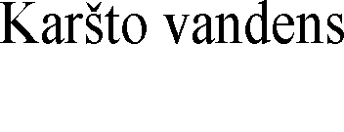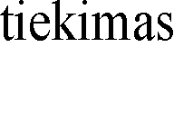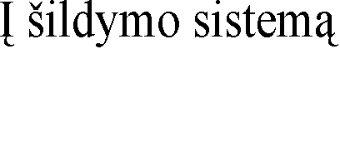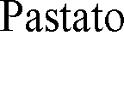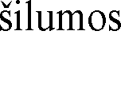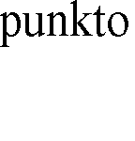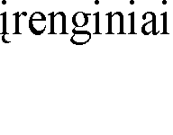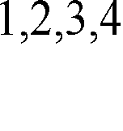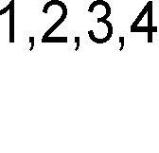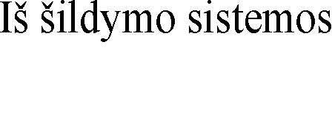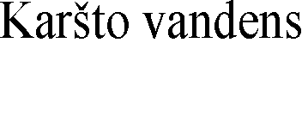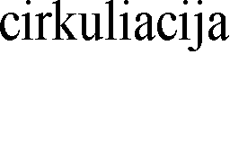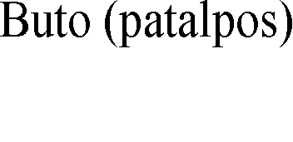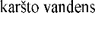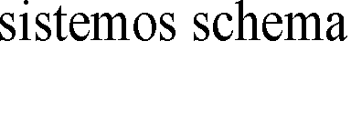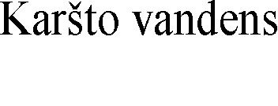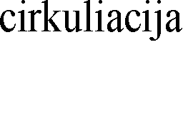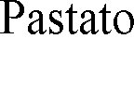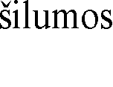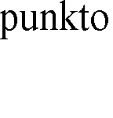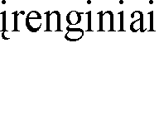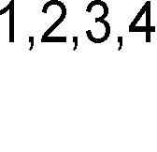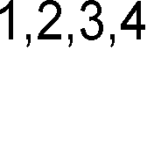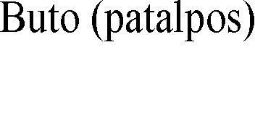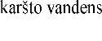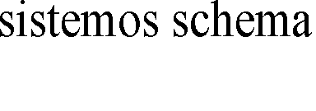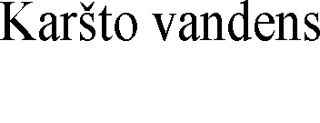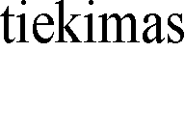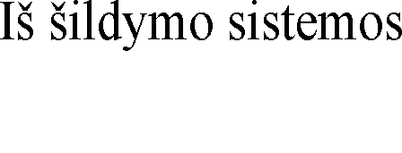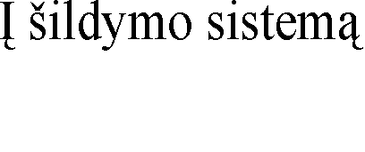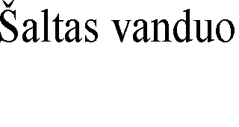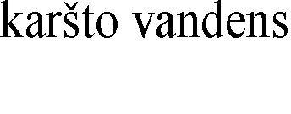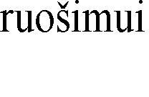

Schemoje pažymėta:
- – įrenginių nuosavybės riba
- – įrenginių priežiūros atsakomybės riba
- – karšto vandens pirkimo-pardavimo vieta

- – karšto vandens tiekimo-vartojimo riba
- – šilumos karštam vandeniui apskaitos prietaiso įrengimo vieta 5' - karšto vandens kiekio matavimo priemonės įrengimo vieta

Įrenginių nuosavybės, priežiūros atsakomybės, tiekimo-vartojimo riba ir pirkimo-pardavimo vieta nustatoma vamzdynų vietose, kuriose prijungtos daugiabučio namo įvadinės sklendės.
Šilumos karštam vandeniui apskaitos prietaiso įrengimo vieta – pastato šilumos punktas. Karšto vandens kiekio matavimo priemonės įrengimo vieta – butas (patalpa).
Surašyti du šio akto egzemplioriai. Vieną iš jų turi Tiekėjas, antrą – Vartotojas.
TIEKĖJAS |  | VARTOTOJAS
UAB „Visagino energija“
komercijos direktorius Viačeslav Šimkus
A.V. |  | (vardas, pavardė)
 |  | (parašas)

